المقطع التعليمي: القيم الإنسانية
  الميدان | فهم المنطوق
  النص المنطوق | ملاكي
  المدة | 45د
  الحصة | 1
  مركبة الكفاءة | يتفاعل مع النص المنطوق ويميزه عن غيره، يميز النص السردي عن غيره، ويقيم مضمون النص السردي المنطوق
  مؤشرات الكفاءة | يتصرف بكيفية تدل على اهتمامه لما يسمع، ويحدد موضوع السرد وعنصر، ويستخدم الروابط اللغوية المناسبة للسرد، ويميز نمط الخطاب
  الكفاءة الختامية | يفهم خطابات منطوقة من مختلف الأنماط ويركز على النمط السردي ويتجاوب معها
  القيم | يعتز بلغته العربية ونمي قيمه الخلقية والدينية والمدنية المستمدة من مكونات الهوية الوطنية

التقويم | الوضعيات التعلمية والنشاط المقترح | المراحل
يجيب عن الأسئلة | السيــــاق: لكل انسان منزل يأوي إليه ويعيش فيه مع أفراد أسرته.  السند: خيال التلميذ  التعليمة: أذكر الآداب والسلوكات التي تلتزم بها في تعاملك مع أفراد أسرتك | مرحلة الانطلاق
يستمع إلى النص ويبدي اهتماما  يجيب بجمل بسيطة تترجم المعنى العام للنص  يعيد بناء أحداث النص المنطوق | قراء النص المنطوق (ملاكي) من طرف المعلم وأثناء ذلك يجب التواصل البصري بينه وبين متعلميه مع الاستعانة بالأداء الحس حركي والقرائن اللغوية.  فهم المنطوق:  ارتفعت حرارتي ورحت أئن فجاء ملاكي وضع منشفة على رأسي حتى شفيت...  رأيت كابوسا أفزعني وجعلني أنهض مذكورا فرحت أصرخ وأنادي... فحضري ملاكي وخفف عني... كان الحر شديدا، فعطشت فأتى ملاكي وسقاني من الماء جرعة فارتويت... كان البرد شديدا سقط الغطاء من فوقي، فظهر ملاكي وغطاني. كان الظلام من جحولي، شعرت بالخوف، فإذا بملاكي يبتسم فنمت قرير العين.  ملاكي أبض القلب، باسم الوجه، طيب الملامح، عذب الصوت، يحرسني في الليل كما في النهار، أعرفتم من هو ملاكي؟  - عم يتحدث النص؟ ما هو عنوانه؟  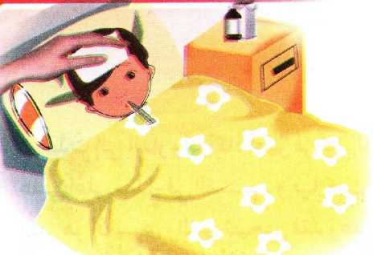  تجزئة النص المنطوق قرادة والاجابة عن الاسئلة:  - من جاء لتقديم المساعدة عندما ارتفعت درجة حرارة الطفل؟ ماذا فعلت لها؟  - ما الذي جعل الطفل يفزع من نومه؟  - من خفف عنه الخوف؟  - ماذا حدث مع الطفل عندما شعر بالبرد؟  - من سقاه ورواه عندما أحس بالعطش؟  - ما هي صفات هذا الملاك؟ من يكون؟  - هل عندك ملاك مثل ملاكه؟  - ماذا يفعل لك؟  استخلاص القيم من النص المنطوق وتدوينها على السبورة: ملاكي طيب القلب، ملاكي يرعاني دائما، أطيعه وأحترمه.... | مرحلة بناء التعلمات
 | أشاهد وأعبر  تفويج التلاميذ ومطالبة كل فوج بالتعبير عن الصورة (تعبير حر)  - ماذا تشاهد في الصورة؟  - كيف يبدو هذا الطف؟ من بجانبه؟  - ماذا وضعت على جبهته؟ لماذا؟  - تحدث عما كان يعانيه.  - عندما يجوع أو يبرد، من يجد بقربه؟  - صف ملاك الطفل كما حكى لنا هذا الطفل | مرحلة بناء التعلمات
بناء أفكار جديدة تدعم ما ورد في النص المنطوق  تقويم الإنجاز. | 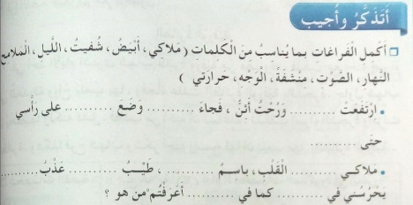  أتذكر وأجيب  ينجز التطبيق الأول من كتاب الأنشطة ص 8  - املأ الفراغات بالكلمة المناسبة اعتمادا على ما سمعته في النص المنطوق. | التدريب والاستثمار

المقطع التعليمي: القيم الإنسانية
  الميدان | تعبير شفوي
  النص المنطوق | ملاكي
  المدة | 45د
  الحصة | 2
  مركبة الكفاءة | يتواصل مع الغير مستعملا أدوات السرد، ويغير بعضا من مقاطع النص السردي
  مؤشرات الكفاءة | يتدرب علي الأساليب بما يتناسب مع الوضعية التواصلية، ويكتشف الصيغ ويوظفها في وضعيات دالة
  الكفاءة الختامية | يحاور ويناقش ويقدم توجيهات ويسرد قصصا أو أحداثا بلسان عربي في موضوعا مختلفة اعتمادا على مكتسبات سابقة
  القيم | يعتز بلغته العربية ونمي قيمه الخلقية والدينية والمدنية المستمدة من مكونات الهوية الوطنية

التقويم | الوضعيات التعلمية والنشاط المقترح | المراحل
يسترجع النص ويجيب عن الأسئلة | السيــــاق: عودة إلى النص المنطوق وتلخيصه من قبل تلميذ  السند: النص المنطوق  التعليمة: ما الذي فعلته الأم لابنها؟ بماذا وصفها الابن؟ | مرحلة الانطلاق
ينتبه ويلاحظ الفروقات  يستكشف حروف الربط ويميز بينها  يجيب بجمل بسيطة  يعبر عن مشاهد بعد الإلمام بحروف الربط  يطبق ما تعلمه في عمل فردي | بناء الجمل المحتوية علي الصيغ المستهدفة من خلال الاسئلة الموجهة  لماذا وضعت الأم منشفة علي رأس الطفل؟  تدوين العبارة علي السبورة مع تلوين الصيغ المستهدفة.  ارتفعت حرارتي و رحت أئن فجاء ملاكي و وضع منشفة على رأسي حتى شفيت  استكشاف الصيغة:  شرح المحتوى من قبل الاستاذ ومناقشة أجزاء الجملة  استخلاص حروف الربط والتمييز بينها ثم تبديل الحروف بحروف أو كلمات  ارتفعت حرارتي فرحت أئن ثم جاء ملاكي فوضع منشفة  بناء جمل على ذات المنوال  اشتدت الحرارة فزاد عطشي اشتريت الخضر والفواكه  مات كلبي فدفنته زرت عمي وجدي في العطلة  الاستنتاج:  نستعمل الواو والفاء لربط عدة جمل، فالواو تربط فقط أما الفاء فنستعملها عند تتابع الأفعال.  استخلاص جملة تحوي الحرف ثم  دائما ما أتناول فطور ثم أذهب إلى المدرسة  شرح الحرف الجديد من خلال الاتيان بجمل وتمييزه عن الفاء  ولدتني أمي ثم ولدت أخي درست السنة الثانية ثم الثالثة  الاستنتاج النهائي:  نستعمل "و، ف، ثم" لربط جمل، فالواو تجمع والفاء لتقارب الأحداث أما ثم فلتباعد الأحداث. | مرحلة بناء التعلمات
 | أشاهد وأعبر  عرض الصور الثلاثة والتعبير عن كل صورة وفهم مغزاها  ملاحظة: الجمل الموجودة في الكتاب لا علاقة لها بالصور  مناقشة كل صورة ومحاولة تبديل أداة الربط  قراءة الجمل التالية مع توظيف أداة الربط المناسبة (و، ف، ثم، أو)  أحب أمي .... أبي السلام عليكم ... رحمة الله ... بركاته  أراجع دروسي ... أفتح الحاسوب وقعت على الأرض ... استخت ثيابي | مرحلة بناء التعلمات
  يدخل التلاميذ والمعلمة | دخل التلاميذ ثم المعلمة | دخلت المعلمة فالتلاميذ
يتدرب علي استعمال الصيغ في وضعيات مشابهة ويستثمرها في وضعيات جديدة | 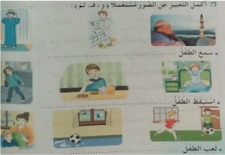  أتذكر وأجيب  ينجز التطبيق الثاني من كتاب الأنشطة ص 8  تكملة مراحل كل عمل مع توظيف أدوات الربط المناسبة بالاستعانة بتوجيهات المعلم | التدريب والاستثمار

المقطع التعليمي: القيم الإنسانية
  الميدان | إنتاج شفوي
  المدة | 45د
  الحصة | 3
  مركبة الكفاءة | يتواصل مع الغير مستعملا أدوات السرد، ويستنبط القيم والمثل العليا.
  مؤشرات الكفاءة | يسرد قطة انطلاقا من مشهد أو صور تشير لقيم إنسانية.
  الكفاءة الختامية | يحاور ويناقش ويقدم توجيهات ويسدر قصصا أو أحداثا بلسان عربي في موضوعا مختلفة
  القيم | يعتز بلغته وينمي قيمه الخلقية والدينية والمدنية المستمدة من مكونات الهوية الوطنية

التقويم | الوضعيات التعلمية والنشاط المقترح | المراحل
يجيب عن الأسئلة ويوظف قيم النص المنطوق | السيـاق: في حفل نهاية السنة، طلب منك المدير أن تتقدم بكلمات شكر وتقدير للشخص الذي ساعدك في تحصيل المرتبة الأولى  السنـــد: صورة أو تجسيد وإيماء  التعليمة: لمن تتوجه بالشكر؟ ماذا كنت ستقول؟؟ | مرحلة الانطلاق
استخرج معلومات من السندات البصرية  التعبير عن الصور بتوجيه من المعلم  حكاية تجارب شخصية حول سبل النجاح | تحدث عما قمت به طوال السنة الدراسية الماضية، ومن ساعدك للوصول إلى هذا المستوى الجيد. كيف شكرته وتعاملت معه؟  عرض صور أو تجسيد الأحداث أمام التلاميذ  دراسة كل صورة على واستخراج عبارات الشكل لكل طرف | مرحلة بناء التعلمات
  المشهد الأول:  - ماذا تلاحظ في الصورة؟  - كيف هو مستوى هذا الولد؟  - ماذا فعل حتى وصل إلى هذا المستوى؟  - كيف تقضي أوقات فراغك؟  أقضي أوقتي في أعمال مفيدة | 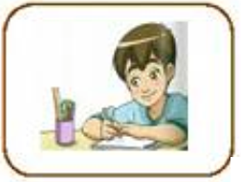
  المشهد الثاني:  - من هو الشخص الذي ساعدك لتحصيل هذا المستوى؟  - فماذا تقول له؟  أشكرك سيدي على إخلاصك لتعليمي وتربيتي | 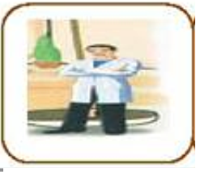
  المشهد الثالث:  - وماذا عن العائلة؟  - كيف ساهم أبوك، أمك، إخوتك؟  - ماذا تقول في حقهم؟  أبي وأمي تعبا وسهرا لأجل تربيتي وتعليمي | 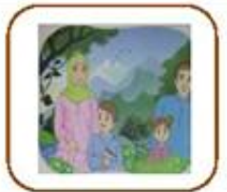
  المشهد الرابع:  - علام تحصلت في نهاية السنة؟  - كيف تحصلت على الجائزة؟  - تحصلت على جائزة، فماذا ستقول للجميع؟  أشكركم على تعاونكم وأتمنى للجميع النجاح | 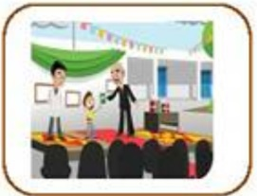
التعبير عن الرأي  وتقويم التعابير | ربط كل المشاهد لتركيب قصة جامعة  لقد كنت تلميذا مجتهدا طول السنة، وساعدني في ذلك أبي الذي .......... وأمي التي ............ ومعلمي الذي ............ لهذا نلت جوائز فأشكل كل ............ | التدريب والاستثمار

المقطع التعليمي: القيم الإنسانية
  الميدان | فهم المكتوب
  النشاط | قراءة
  الدرس | الوعد هو الوعد
  الحصة | 4+5
  مركبة الكفاءة | يفهم ما يقرأ ويعيد بناء المعلومات الواردة في النص المكتوب، ويوظف الرصد الجديد الوارد في النص المكتوب، ويقيم مضمون النص.
  مؤشرات الكفاءة | يلتزم بقواعد القرادة الصامتة، ويحترم شروط القراءة وعلامات الوقف، ويعبر عن فهم معاني النص السردي عن غيره.
  الكفاءة الختامية | يقرأ نصوصا من مختلف الأنماط، مع التركيز على النمط السردي، ويتعرف على مختلف قواعد كتابة وقراءة النصوص العربية.
  القيم | يعتز بلغته وينمي قيمه الخلقية ولدينية والمدنية المستمدة من مكونات الهوية الوطنية.

يستمع بتمعن  يجيب شفويا عن الأسئلة. | السياق: وعدك والدك بهدية إذا اجتهدت في دراستك وتحصلت على مرتبة مشرفة.  السند: تشخيص وتمثيل الاحداث  التعليمة: ما الهدية التي تتمنى تحصيلها، وكيف تحس وأنت في الدار منتظرا عودة أبيك بالهدية | مرحلة  الانطلاق
يستخرج معلومات من السند البصري  يلتزم بقواعد القراءة الصامتة وشروط القراءة الجهرية  يحترم علامات الوقف  يكتشف الشخصيات  يوظف الكلمات الجديدة ويتعرف على معاني الكلمات من خلال السياق  ينتقي من النص أضدادا للكلمات المقترحة  يجيب عن الأسئلة  يفاضل بين الشخصيات | 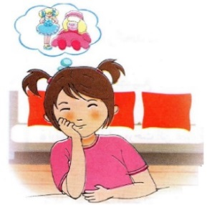  أقرأ وأفهم  المطالبة بفتح الكتب ص 14 وملاحظة الصورتين:  - تصور فيم تفكر البنت.  - تصور ماذا يقول الأب.  قراءة صامتة فردية لفترة من الزمن  - عمّ يتكلم النص؟  - سم الشخصيات المذكورة في القصة  - في أي فصل وقعت أحداث القصة؟  قراءة نموذجية من المعلم مع التمثيل والإيحاء.  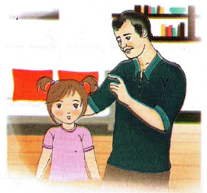  فسح المجال للمتعلمين للأداء مركزا على حسن القراءة وجودتها.  شرح وتوظيف عبارات أخرى من النص ص11:  البحث عن أضداد الكلمات المحددة ص11:  أبطأت، تفرحي، صباحا، ما أجمل  مناقشة فحوى النص والمعنى الظاهري من خلال الاسئلة الموجهة:  - ما هو سبب سعادة رزان؟ ما هو الشيء الذي حفز زران على الاجتهاد في الدراسة؟  - هل انتظرت رزان عودة والدها لتعلمه بالخبر السعيد؟ ماذا فعلت؟  - بماذا أخبرها والدها عبر الهاتف؟ هل وافقت الأم على خروج الأب؟ لماذا؟  - استخرج من النص الجملة التي تدل علي إصرار الأب على إحضار اللعبة.  - كيف كانت هذه اللعبة؟  العودة إلى النص المقروء وطرح أسئلة هادفة لبناء الفقرة.  - من هي الشخصية التي أعجبتك؟ لماذا؟  - اختر عنوانا مناسبا للنص. لماذا اخترت هذا العنوان؟  الأب الحنون  الوفاء بالوعد  الدمية المنسية | مرحلة بناء التعلمات
  توظيفها في جملة | معناها | الكلمة
   | أرجوه/أتشوق إليه | أتوق إليه
   | شديد الريح | عاصف
   | ذهبت، غادرت | انصرفت
   | أنظر بدقة | تأمل
ينجز النشاطين  يثري رصيده اللغوي والمعرفي  يحافظ على الاتجاهات والابعاد أثناء الكتابة | إنجاز التمرين رقم 1 (أفهم النص) ص 9 في دفتر الأنشطة  إنجاز التمرين رقم 3 (أفهم لغتي) ص 16 من كتاب القراءة على كراس القسم  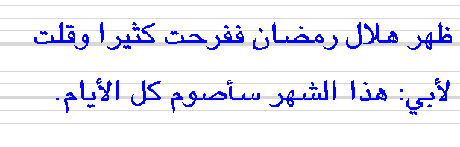  يقترح المعلم كلمات أو جمل أو فقرات من النص تتضمن الحرفين المستهدفين (ر ، ل) بغرض مراجعة كيفية كتابتهما | التدريب  و  الاستثمار

المقطع التعليمي: القيم الإنسانية
  الميدان | فهم المكتوب
  النشاط | قراءة وتراكيب نحوية
  الدرس | الوعد هو الوعد
  الحصة | 5و6
  مركبة الكفاءة | يفهم ما يقرأ ويعيد بناء المعلومات الواردة في النص المكتوب، ويوظف الرصد الجديد الوارد في النص
  مؤشرات الكفاءة | يعبر عن فهمه لمعاني النص ويستثمره في اكتساب الظواهر اللغوية المختلفة
  الكفاءة الختامية | يقرأ نصوصا من مختلف الأنماط، مع التركيز على النمط السردي، ويتعرف على مختلف قواعد كتابة وقراءة النصوص العربية.
  القيم | يعتز بلغته وينمي قيمه الخلقية ولدينية والمدنية المستمدة من مكونات الهوية الوطنية.

التقويم | الوضعيات التعلمية والنشاط المقترح | المراحل
يتذكر ما جاء في النص | السياق: البنت نالت أحسن معدل، وجاء الدور لأبيها ليكرمها.  السند: نص الوعد هو الوعد  التعليمة: ما الذي كانت رزان تنتظره؟ لماذا لم يحضر الأب اللعبة في المرة الأولى؟ ولماذا أصر علي ذلك؟ | مرحلة الانطلاق
يحترم شروط القراءة الجهرية  يحترم علامات الوقف  يجيب عن الأسئلة ويستخرج القيم ويتحلى بها  يلاحظ الظاهرة النحوية ويلم بها  يصدر أحكاما على وظيفة المركبات اللغوية والنصية | المرحلة الأولى (قراءة)  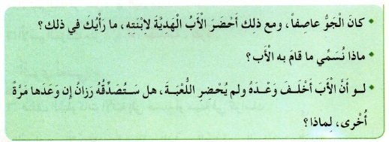  قراءة النص كاملا من قبل الاستاذ  تداول التلاميذ على قراءة فقرات النص  طرح أسئلة للتعمق في المعنى العام للنص  إسقاط محتوى القصة على الواقع:  - هل يعدك أبوك ويفي بوعدك؟  - وأنت، هل تفي بوعدك؟  - لو نسيت ما وعدت أو فشلت، ماذا تفعل؟  المرحلة الثانية (الظاهرة النحوية)  اطرح بعض الأسئلة لاستخراج الظاهرة النحوية المستهدفة:  - هل كانت رزان متشوقة لعودة الأب؟  - استخرج من النص العبارة الدالة على ذلك.  قضيت النهار وأنا أفكر في الدمية، ولما عاد أبي مساء إلى البيت، اسرعت إليه و سألته عنها فقال لي: "آسف يا حبيبتي رزان، أف، ما أبشع النسيان"!  قراءة السند من قبل الأستاذ وبعض التلاميذ.  طرح أسئلة لاكتشاف الظاهرة ومناقشة فحواها.  استخرج من الجملة، إن وجد، اسم انسان، حيوان أو شيء.  مناقشة مختلف الأفعال قبل تلوينها على شاكلة؟  - ماذا كانت تفعل رزان؟ تقضي النهار وتفكر  - ماذا فعل الاب؟ عاد إلى البيت  - ماذا فعلت لما رأيته؟ أسرعت إليه  إذن طرحنا أسئلة بـ(ماذا فعل، فعلت) فحصلنا على هذه الكلمات التي نلونها بالاحمر. تلوين الكلمات وطرح أسئلة تحليلية حولها:  - قضيت فعل، بماذا نفعله؟ جسمي، عقلي، دماغي.  - أفكر فعل، بماذا أفعله؟ دماغي.  - عاد فعل، بماذا فعله؟ جسمه، رجليه.  بناء القاعدة وتدوينها لاحقا على كراس القواعد (إن أمكن)  الفعل هو كلمة تدل على عمل نفعله أو تفعله حيوانات أو أشياء،  مثل: ساعد المعلم التلميذ – تعيش القطة معنا – ستسقط الامطار غدا.  تطبيق | مرحلة بناء التعلمات
  - أَكْمِلْ على المِنوال: قامَ بالقِراءَةِ قَرَأ  - قامَ بالأَكْلِ ............  - قامَ بالخُروجِ ............  - قامَ بالدُّخولِ ............  - قامَ بالشَّرْحِ ............ | عيِّن الفِعْل في كلِّ جُمْلَة  - من وَعَدَ وَفَّى بِوَعْدِه  - - فَرِحَتْ منى بِالهَدِيَّة.  - رَفَضَتِ الأُمُّ أن يَخْرُجَ زَوْجُها  - - جَلَسَ الأَبُ إلى المائِدَة
ينجز التمرين على دفتر الأنشطة | 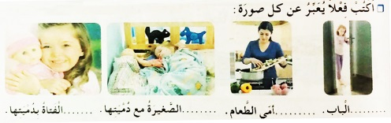  إنجاز التمرين في دفتر الأنشطة، التمرين رقم 4 ص9 | التدريب  و  الاستثمار

المقطع التعليمي: القيم الإنسانية
  الميدان | فهم المكتوب
  النشاط | محفوظات (آداب الاسلام)
  المدة | 45د
  الحصة | 8
  مركبة الكفاءة | يفهم ما يقرأ ويعيد بناء المعلومات الواردة في النص المكتوب، ويوظف الرصيد الجديد الوارد في النص.
  مؤشرات الكفاءة | يؤدي أداء منغما مناسبا للمقام ويتفاعل مع معاني النص
  الكفاءة الختامية | يقرأ نصوصا من مختلف الأنماط، مع التركيز على النمط السردي تتكوّن من ستّين إلى ثمانين كلمة أغلبها مشكولة، قراءة سليمة ويفهمها
  القيم | يعتز بلغته، وينمي قيمه الخلقية والدينية والمدنية المستمدة من مكونات الهوية الوطنية

التقويم | الوضعيات التعلمية والنشاط المقترح | المراحل
يجيب عن الأسئلة. | السياق: بعد خروجك من المدرسة، تشاجر صديقاك وارتفعت أصواتهما، وتكلما بكلام بذيء  السند: تشخيص وتمثيل الاحداث  التعليمة: تدخلت للإصلاح بينهما، فماذا قلت لهما؟ | مرحلة الانطلاق
ينصت ويحسن الاستماع.  يشارك في شرح المفردات  يجيب عن الأسئلة.  يستظهر ما حفظ. | المرحلة الأولى.  يعرض المعلم المقطوعة باستعمال الوسيلة المناسبة.  تقديم شرح مبسط وطرح أسئلة لقياس مدى فهم التلاميذ.  قراءة القصيدة من قبل المعلم وبعض التلاميذ  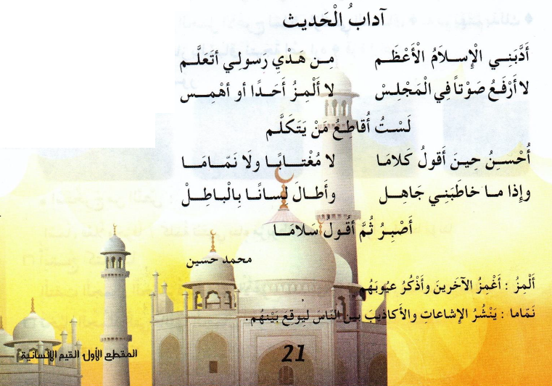  مناقشة محتوى القصيدة من خلال الاسئلة الموجهة:  - عم تتكلم القصيدة؟  - من هو المعلم المذكور في القصيدة؟  - ما هي التعاليم الذي قدمها لنا الرسول هنا؟ لا أرفع صوتا، لا ألمز...  - وما هي الصفات الحسنة المذكورة؟  أسئلة أخرى يراها المعلم مناسبة.  شرح الكلمات المبهمة وإعادة تخليص القصيدة بأسلوب نثري بسيط.  يحثنا ديننا الإسلام عبر رسولنا محمد صلى الله عليه وسلم بالالتزام بالآب في تعاملنا مع الناس، فلا نرفع أصواتنا عند الحديث، ولا نسخر من الناس، ولا نذكر عيوبهم، ونتجنب الكذب ونشر الأكاذيب، وعندما نحاور غيرنا نتكلم بطريقة هادئة ومهذبة، فلا نقاطع ولا نعنف، ولا نرد الإساءة بالإساءة...  المرحلة الثانية.  يتم تجزئة المحفوظة إلى أجزاء على أن يستظهر التلاميذ كامل المحفوظة في أخر المقطع. | مرحلة بناء التعلمات
يؤدي المحفوظة أداء سليما | طرح أسئلة أخرى قصد الإلمام بالموضوع  استظهار الجزء المحفوظ. | التدريب والاستثمار

المقطع التعليمي: القيم الإنسانية
  الميدان | فهم المكتوب
  النشاط | قراءة+صرف (المذكر والمؤنث)
  المدة | 90د
  الحصة | 9 و10
  مركبة الكفاءة | يفهم ما يقرأ و يعيد بناء المعلومات الواردة في النص المكتوب، ويوظف الرصيد الجديد
  مؤشرات الكفاءة | يعبر عن فهمه لمعاني النص ويستثمره في اكتساب الظواهر اللغوية المختلفة
  الكفاءة الختامية | يقرأ نصوصا من مختلف الأنماط، مع التركيز على النمط السردي، وتتكوّن من ستّين إلى ثمانين كلمة أغلبها مشكولة، قراءة سليمة ويفهمها
  القيم | يعتز بلغته ويمني قيمه الخلقية والدينية والمدنية المستمدة من مكونات الهوية الوطنية

التقويم | الوضعيات التعلمية والنشاط المقترح | المراحل
يتذكر أهم أحداث النص ويجيب عن الأسئلة. | تلخيص النص المكتوب بأسئلة توجيهية  - لماذا عادت رزان إلى البيت فرحة؟ ما اللعبة التي كانت تحلم بها؟  - ماذا فعلت حتى تخبر أباها بالخبر السعيد؟ لماذا لم يحضر الأب اللعبة؟  - ما الذي جعل الأم لا توافق على خروج الأب؟ ما سبب إصرار الأب | مرحلة الانطلاق
يقرأ فقرات من النص قراءة صحيحة  يجيب عن الأسئلة  يوظف الكلمات الجديدة في جمل  يميز الكلمات ويسترجع قاعدة الكلمة وأنواعها  ينجز التطبيقات لتدعيم الفهم | المرحلة الأولى (قراءة أداء)  يطلب المعلم من التلاميذ فتح الكتب ص 14 وقراءة النص قراءة صامتة.  تليها قراءة جهرية معبرة (تجسيد الأهداف الحس حركية)  يفسح الأستاذ المجال للمتعلمين للأداء مركزا على حسن القراءة وجودتها، وعلى من لم يقرأ في الحصتين السابقتين (فقرة/فقرة).  ألاحظ وأميز (الظاهرة الصرفية)  - لماذا رفضت الأم خروج الأب؟ هل استجاب لها؟  - ماذا فعل بعد ذلك؟ هل عاد مسرعا؟  - أين كان الأب يضع الهدية؟ ماذا فعل بعد ذلك؟  تدوين الأجوبة على السبورة  خرج أبي تحت المطر والثلج، تأخر وتأخر، لكنه رجع بعد ساعة و اللعبة تحت معطفه، وجلس فورا إلى مائدة الطعام  قراءة الجمل قرادة معبرة مع احترام مخارج الحروف وعلامات الوقف.  طرح أسئلة لاكتشاف الظاهرة وتمييزها:  عم تدل كل كلمة ملونة بالأحمر أو الأزرق؟ أسماء  ما الفرق بينها؟ الأسماء الملونة بالأحمر تحوي تاء مربوطة  ما نوع هذه الكلمات؟ كيف نعرف؟ نظيف لها: هذه...  إذن ما نوع هذه الكلمات؟ هي أسماء مؤنثة.  وهل يمكننا الاشارة إلى الكلمات الزرقاء باسم الاشارة هذه؟ لا، بهذا...  إذن هذه الأسماء ليست مؤنثة، بل هي مذكرة.  القاعدة:  الاسم قد يكون مذكرا مثل: مطر، معطف، طعام  أو يكون مؤنثا مثل: ساعة، لعبة، مائدة.  مطالبة المتعلمين بأمثلة عن أسماء مذكرة وأسماء مؤنثة  إنجاز التمرين المقترح في الدليل باستخدام طريقة لمارتينيار  أشطب الكلمة الدخيلة في كل سطر:  قبعة – قفازات – أحمد – مدينة – مطرية – غرفة – طاولة  معطف – قطار – كتاب – قط – وسادة – موز - سروال | مرحلة بناء التعلمات
يصنف الكلمات إلى مذكر ومؤنث ويكتبها في الجدول | 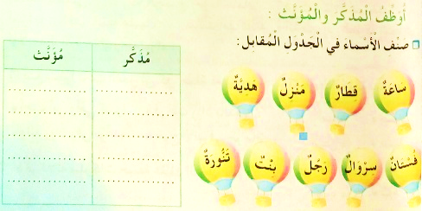  إنجاز التمرين في دفتر الأنشطة، ص 9 (أوظف المذكر والمؤنث) | التدريب والاستثمار

المقطع التعليمي: القيم الإنسانية
  الميدان | التعبير الكتابي
  النشاط | قراءة + إنتاج كتابي
  المدة | 45د
  الحصة | 11 و 12
  مركبة الكفاءة | يقيم مضمون النص المكتوب، ويتحكم في مستويات اللغة الكتابية، وينتج نصوصا سردية ومشاريع كتابية
  مؤشرات الكفاءة | يعبر عن فهمه معاني النص ويوظف معجمه اللغوي المناسب وينظم انتاجه وفق النمط السردي
  الكفاءة الختامية | ينتج كتابة نصوصا من أربعة إلى ستة أسطر من مختلف الأنماط، مع التركيز على النمط السردي في وضعيات تواصلية دالّة
  القيم | يعتز بلغته وينمي قيمه الخلقية والدينية والمدنية المستمدة من مكونات الهوية الوطنية

التقويم | الوضعيات التعلمية والنشاط المقترح | المراحل
يتذكر أهم الاحداث ويجيب عن الأسئلة | أذكر ما أعجبك في تصرفات الأب  لو كنت مكانه، ماذا كنت ستفعل | مرحلة الانطلاق
يفهم الهدف من النص  يعبر عن رأيه في المضمون  يستخر القيم  يجيب عن الأسئلة  يختار عنوانا مناسبا للنص  يحدد الأطر الزمنية والمكانية  يرتب أحداث القصة | استرجاع مضمون نص القراءة  قراءة متعددة للنص الأساسي من قبل مجموعة من التلاميذ  يطرح المعلم أسئلة حول القيم الموجودة في النص ويركز عليها  - لماذا نسي الأب إحضار الهدية؟  - هل اعرضت الأم إشفاقا على المال؟  - لماذا قبلت رزان أباها؟  - استخر من النص القيم الإيجابية  - اذكر قيما إيجابية أخرى يجب أن نتصف بها وأن نتعامل مع الأخرين وفقها.  أتدرب على التعبير الكتابي:  يقدم الأستاذ القصة بعد قراءتها بالتنغيم المناسب (دفتر الأنشطة ص11).  في أحد أيام فصل الربيع، كان طارق يجمع الزهور من حديقة المنزل ليهديا إلى أمه بمناسبة عيد الأم، وفجأة رأي منظرا أدهشه، هرة تركت صغارها ووقفت تحت الشجرة تحاول أن تتسلقها بصعوبة كل لا يفلت من فمها الفرخ الصغير، إلى أن وصلت إلى العش وألقته بين إخوته الفراخ. ولما عادت العصفورة رأتها قريبة من لعش فظنتها تحاول أكل صغارها فراحت تنقرها، فابتعدت القطة عن المكان دون أن تعرف العصفورة شيئا عن معروف هذه الهرة معها.  رجع طارق إلى أمه وحكى لها القصة، فأخبرته قائلة: "إنها عاطفة الأمومة يا ولدي، هي موجودة أيضا عن الحيوانات".  قراءة القصة الجديدة فرادى من قبل التلاميذ  - عم تتحدث القصة؟ اختر عنوانا مناسبا لها  - من هي الشخصيات المذكورة فيها  - صنف الشخصيات إلى بشرية وحيوانية  - متى وقعت أحداث القصة؟ أين وقعت؟  - لماذا كان طارق يجمع الزهور؟  - ما المنظر الذي فاجأه؟  - كيف تصرفت العصفورة؟  - ماذا قالت الأم لطار بعد أن أخبرها بالقصة؟  - اقترح نهاية مناسبة للقصة.  يستخرج من النص المعلومات اللازمة لملء الجدول | مرحلة بناء التعلمات
يحدد عناصر خطاطة السرد | اختيار عنوان مناسب للقصة  تحديد شخصيات القسة وتصنيفها إلى بشرية وحيوانية  تحديد الاطار الزمني والمكاني  ترتيب أحداث القصة  تحديد بداية ونهاية القصة | التدريب  و  الاستثمار

الأسبوع الثاني
  الميدان | الفضاء والهندسة
  الدرس | التنقل على مرصوفة
  المدة | 45د
  الحصة | 1
  القيم | يلاحظ ويكتشف، ويتحقق من صحة النتائج ويصادق عليها، ويستعمل الترميز العاملي ويعلل إجاباته
  مؤشرات الكفاءة | يتعرف على شكل المرصوفة، يستعملها لرسم لتحديد مسارات، ويحدد مواقع الأشياء
  الكفاءة الختامية | يحل مشكلات متعلقة بالفضاء، ويصف أو ينقل أشكال في المستوي، ويستعمل المصطلحات المناسبة
  مركبة الكفاءة | يتعرف على تنظيم الأشياء في المستوي ويستعمل تعابير الهندسة المناسبة

التقويم | الوضعيات التعلمية والنشاط المقترح | المراحل
يسمع ويجيب عن الأسئلة. | الحساب الذهني:  يعرض المعلم عدد معين ويطالب التلاميذ بإيجاد المتمم للعدد 100  مثل: 40 60 ، 80 20 ، 92 8 ، 55 45 | مرحلة الانطلاق
يربط الواقع بالتصميم  ينفذ المطلوب  يجيب عن الأسئلة.  يتوصل إلى المطلوب بإجراءاته الشخصية.  يتعرف على الترميز العالمي للثنائيات  يعبر رياضيا عن مواقع الأشياء | مرحلة التحفيز:  يرسم المعلم خارج القسم تصميما مناسبا للشكل المقابل، ويتناقش مع التلاميذ لتأكيد المعارف السابقة حول ضرورة اتباع مسار معين عبر مصفوفة ثنائية البعد للوصول إلى مسار مشابه لما هو معروض في الكتاب.  أكتشف (فترة الملاحظة)  يعود التلميذ إلى القسم وينتبه للشكل المرسوم المشابه لما تم تصميمه خارج القسم، وينصت لتوجيهات المعلم:  ينتقل الطفل من المدرسة إلى المنزل، لكن ينبغي عليه اتباع المسار الآتي (يمين، أسفل)  الإجراءات:  يحدد التلميذ مختلف الاتجاهات التي اتبعها التلميذ ويدونها على كراسته  أكمل رسم الأسهم: - - - - - - - -  الحوصلة والتأسيس:  بعد المناقشة يتم التصديق على الأجوبة الصحيحة وإبعاد الخاطئة.  يطلب من أحد التلاميذ نطق المسار بعبارات (أسفل، يمين) من نقطة البداية للنهاية.  اكتشف (الشكل الثاني)  يتم عرض الشكل الثاني ونسخة مكبرة على السبورة بالتوازي  الإجراءات:  مناقشة مواقع كل حيوان سطرا وعمودا  تمثيل السطور والاعمدة حرفيا ورقميا  مثل: الأسد موجود في السطر أ والعمود 3  الحوصلة والتأسيس:  التعرف على أسلوب تحديد الموقع على مرصوفة من خلال الترميز العالمي:  نستطيع القول: يوجد الأسد في النقطة (أ ، 3) | مرحلة بناء التعلمات
يجيب عن السؤال  يستنتج الخلاصة | أنجز  استغلال نفس الترميز لتحديد مواقع بقية الحيوانات بنفس الكيفية:  أكتب موقع كل حيوان بين قوسين:  تعلمت:  يحاور المعلم تلاميذه للخروج بنص يثبت المعارف المكتسبة  يمكن التنقل على مرصوفة حسب السطر يمينا ويسارا، وحسب العمود إلى الاعلى أو الأسفل.  يمكننا أن نعين موقع خانة على مرصوفة من خلال تقاطع السطر مع العمود. | التدريب  و  الاستثمار
  الأسد | الدب | الفيل | الغزالة | القط | وحيد القرن
  (أ ، 3) | (5 ، ب) | (هـ ، 1) | (ج ، 4) | (هـ ، 6) | (ج ، 2)
ملاحظة: تخصص الحصة الثانية لحل التمارين على دفتر الأنشطة
الأسبوع الثاني
  الميدان | الأعداد والحساب
  النشاط | الأعداد من 0 إلى 999 (1)
  المدة | 45د
  الحصة | 3
  القيم | يلاحظ ويكتشف، يتحقق من صحة النتائج ويصادق عليها، يستعمل الترميز العالمي
  مؤشرات الكفاءة | يعين ويميز أرقام الآحاد والعشرات والمئات، ويقرأ الأعداد قراءة سليمة
  الكفاءة الختامية | يحل مشكلات بتجنيد معارفه المتعلقة بالأعداد والحساب
  مركبة الكفاءة | يتعرف على أعداد أصغر من 1000 (يكتب، يقرأ، ويميز) ويكتب العدد داخل جدول المراتب.

التقويم | الوضعيات التعلمية والنشاط المقترح | المراحل
يكتب الأعداد بناء على معارف سابقة | التعليمة: إملاء أعداد أصغر من 100 ومطالبة التلاميذ بكتابة فقط رقم الآحاد أو رقم العشرات دون كتابة كامل العدد.  أكتب رقم العشرات في العدد 47، 60، 9  أكتب رقم الآحاد في العدد 95، 80، 6 | مرحلة الانطلاق
يقرأ الوضعية ويفهم مفرداتها  يتمكن من الوصول بإجراءاته إلى نهايتها  يعرض عمله ويقارنه مع زملائه  يكتب الأعداد رقميا وحرفيا  يصادق وينظم التعلمات الجديدة  يجسد معارفه بطريقة صحيحة | - مرحلة البحث والاكتشاف  1-عرض الوضعية المدونة على كتاب الرياضيات ص16  شرح المحتوى من قبل المعلم:  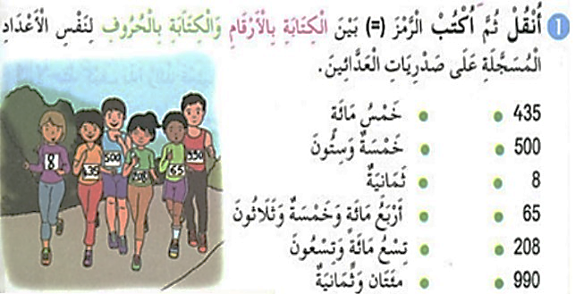  يقوم الأطفال بسباق عدو ريفي، كل طفل له رقم يميزه عن غيره  من يذكر لنا هذه الأرقام؟  توجيه المتعلمين عند العجز  المناقشة والتبادل:  بناء على قراءة الأعداد، لنربط بين النظام الرقمي والحرفي.  هل كل الأرقام أصغر من 100؟  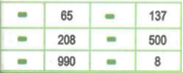  مم يتكون كل رقم؟ آحاد عشرات، مئات.  ما هو رقم الآحاد، العشرات، المئات؟  في العدد 435؟ 5آ و 3ع و 4م  أكتب كل عدد على هذا الشكل:  الحوصلة والتأسيس:  لكتابة عدد بالحروف أو الارقام أفككه إلى مئات وعشرات وآحاد وأبدأ بالمئات ثم أنتقل للآحاد فالعشرات  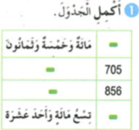  مرحلة الإنجاز:  1. مطالبة المتعلمين بكتابة الشكل الرقمي المقابل للحرفي والشكل الحرفي المقابل للرقمي  مراقبة أعمال التلاميذ مرحليا مع التصحيح الجماعي  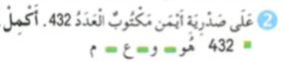  2. الانتقال للشكل الموالي وعمل نفس الشيء  ملاحظة: يستحسن تجاوز تفكيك العدد إلى 400+30+2=432 فذلك موضوع منفصل يحتاج لدرس لوحده، ولا وجود له في صفحة التطبيقات  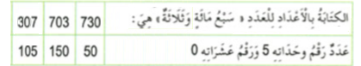  3. اختيار الكتابة الرقمية المناسبة والصحيحة للكتابة الحرفية المدونة | مرحلة بناء التعلمات
ينجز التمارين فرديا | التمرن:  حل التمارين ص 10 في الحصة الثانية.  - إكمال كتابة العدد بالحروف أو الأرقام  - أكتب العدد الممثل بالأرقام  - أكمل كما في المثال  - أكمل ملء الصكين البريديين | التدريب  و  الاستثمار
ملاحظة: تخصص الحصة الثانية لحل التمارين على دفتر الأنشطة
الأسبوع الثاني
  الميدان | الأعداد والحساب
  النشاط | الجمع والطرح (2)
  المدة | 45د
  الحصة | 5 و6
  القيم | يلاحظ ويكتشف، يتحقق من صحة النتائج ويصادق عليها، يستعمل الترميز العالمي
  مؤشرات الكفاءة | يجمع أو يطرح الاعداد ذهنيا مستعينا بطرق تغيير خانة ترقيم دون التأثير على البقية
  الكفاءة الختامية | يحل مشكلات بتجنيد معارفه المتعلقة بالأعداد والحساب
  مركبة الكفاءة | يلاحظ ويكتشف وينظم علمه، ويتعرف على الرموز العالمية ويبذل جهودا.

التقويم | الوضعيات التعلمية والنشاط المقترح | المراحل
يجيب على اللوحة وشفهيا | التعليمة:  يطالب التلاميذ بالعد 5، 5 تصاعديا ثم تنازليا  البدء من عدد معين ومطالبتهم بتكملة الشريط ذهنيا | مرحلة الانطلاق
يتول إلى المطلوب بإجراءاته الشخصية  يحسب الناتج ذهينا  يفكك ويركب الاعداد  يطلع على تقنيات جمع وطرح عشرات ومئات  يستنبط الخلاصة ويعتمدها حسابيا | مرحلة البحث والاستكشاف:  يجسد المعلم الشكل المقابل أمام التلاميذ  يتعرف التلميذ على أساليب حساب جمع الأعداد وطرحها ذهنيا من خلال الملاحظة  ملاحظة كل سطر من الأسطر الموالية تدريجيا بعد المناقشة والتوجيه والمساعدة  مرحلة البحث (عمل فردي وجماعي بالتوازي)  الحوصلة والتأسيس:  في هذه المرحلة يتم التصديق على النتائج الصحيحة وإبعاد الخاطئة  يتطلع المتعلم إلى الطرق والأساليب التي تسهل المهمات الحسابية  يستنبط الخلاصة المهمة أثناء جمع وطرح الاعداد  مرحلة الانجاز:  يطلب من المتعلمين ملاحظة وقراءة العمليات  إنجاز العميات على ألواح مرحليا  اعتماد طرق مختلفة في الوصول إلى الحل بتوجيه من المعلم. | مرحلة بناء التعلمات
  - ساعد هذا الولد في كتابة بقية الأعداد (3 فقط) في كل شريط مع الحفاظ في كل مرة على خطوة الزيادة أو النقصان.  - هل يزيد الشريط الأول أو ينقص  - كم يزيد؟ واصل علي نفس المنوال  - نفس الشيء مع بقية الأشرطة |  | 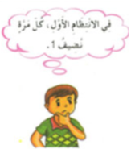
    ... | ، | ... | ، | 502 | ، | 501 | ، | 500
    ... | ، | ... | ، | 854 | ، | 864 | ، | 874
    ... | ، | ... | ، | 498 | ، | 499 | ، | 500
    ... | ، | ... | ، | 203 | ، | 103 | ، | 003
  1. أكتب الناتج على الألواح مباشرة | 2. أكتب الناتج على الألواح مباشرة
    10+365 | 10+888
    100+643 | 100+56
    10-123 | 10-651
    100-904 | 100-723
  3. أكتب العدد الناقص مكان النقط الخضراء | 4. أكتب العدد الناقص مكان النقط الخضراء
    918=10+908 | 918=10+908
    747=100+647 | 320=100+220
    828=100-928 | 657=10-647
    737=10-747 | 576=100-676
يستخلص الاستنتاج ويعمل به | تعلمت:  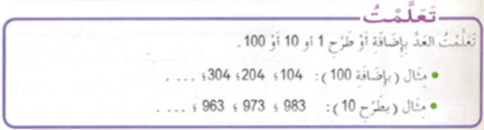  عند زيادة أو نقصان العشرات فإننا نبدل غالبا العشرات دون لمس الآحاد أو المئات  عند زيادة أو نقصان المئات فإننا نبدل غالبا المئات دون لمس الآحاد أو العشرات | التدريب  و  الاستثمار
ملاحظة: تخصص الحصة الثانية لحل التمارين على دفتر الأنشطة

المقطع التعليمي: المقطع الأول
  الميدان | مبادئ أولية في العقيدة والعبادات
  النشاط | تربية إسلامية
  الدرس | الإيمان بالله
  الحصة | 1 و2
  مركبة الكفاءة | التحكم في المعارف المتعلقة بالعبادات والحفظ والفهم السليم
  مؤشرات الكفاءة | يذكر أركان الإيمان ويتحكم في الركن الأول، ويفهم المغزى من وراء ذلك.
  الكفاءة الختامية | يعدد أركان الإيمان وقواعد الاسلام وبعض أسماء الله الحسنى، ويتناول المعارف الخاصة ببعض العبادات
  القيم | الاعتزاز بالإسلام والانتماء الحضاري والحرص على أداء العبادات، ونبذ العنف والتعامل بمسؤولية

التقويم | الوضعيات التعلمية والنشاط المقترح | المراحل
يجيب عن التعليمة بناء على معارف سابقة | السياق: خلق الله الإنسان وزوده بالحواس والعقل والجسد  السند: مظاهر الخلق والحياة  التعليمة: ماذا يجب على الانسان نحو الله؟ | مرحلة الانطلاق
يقرأ التقصة ويطلع علي معناها الاجمالي  يناقش محتوى القصة من خلال أسئلة موجهة  يسترجع بعض أسماء الله الحسنى  ينجز الأنشطة بناء على مكتسباته  يستنبط الخلاصة بالاعتماد علي الاسئلة الموجهة | الحصة الأولى:  أقرأ وأفهم:  مطالبة المتعلمين بفتح الكتاب ص 11  الإنصاة للقصة بتمعن وقراءة ذلك من قبل بعض التلاميذ  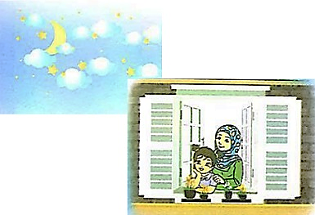  جلست خديجة ذات ليلة أمام النافذة تتأمل النجوم المضيئة في السماء، وبعض السحب التي تحركها الرياح الهادئة، تارة تغطي القمر، وتارة أخرى تنسحب عنه في هدوء، فقالت لأمها: يا أمي، من الذي يمسك النجوم في السماء حتى لا تقع علي الأرض؟ ويحرك السحاب؟ ويأتي بالليل بعد النهار؟ فأجابتها: إنه الله خالق الأرض والسماء وما فيهما، وكل شيء في هذا الكون الواسع لا يتحرك إلا بإذنه. فقالت خديجة: سبحان الله الذي أحسن كل شيء خلقه.  من خلال هذا السند يتم الوصول بالمتعلمين إلى:  - الإيمان بالله شرط على كل مسلم  - الايمان هو الاعتراف بوجود الله وبقدرته  - الله قادر وخالق ورازق وعظيم  يتطرق التلميذ للأنشطة الموالية لتثبيت المفاهيم وتقدير مدى استيعابها  أنشطة التعلم:  تصحيح جماعي وفردي للنشاط واستخلاص العبر  تصحيح جماعي وفردي للنشاط واستخلاص العبر  العودة للسند الرئيسي ومناقشته للوصول إلى الخلاصة الآتية:  تدوين خلاصة مختصرة على كراس التربية الاسلامية لحفظها لاحقا  تعلمت:  الإيمان بالله تعالي ركن من أركان الإيمان الستة.  النطق بالشهادة (شهادة أن لا إله إلا الله) هو الاعتراف بأن الله واحد لا شريك له، وهو الذي خلقني وخلق كل شيء.  الإيمان بالله يوجب عليّ طاعته في كل ما أمرنا به، والابتعاد عما نهانا عن. | مرحلة بناء التعلمات
  1. املأ الفراغات بالكلمات التالية:
  طاعته – خالق – نهانا – أركان
  الإيمان بالله ركن من ................ الإيمان الستة، وهو أن نؤمن بأن الله تعالى ................ كل شيء، فيجب علينا ................ فيما أمرنا به وما .............. عنه
  2. اختار الاجابة الصحيحة ثم ألونها:
  الإيمان بالله: | من أركان الإسلام |  | من أركان الإيمان
  يزيد الإيمان بـ: | طاعت الله |  | الأقوال فقط
ينجز النشاطين بشكل صحيح  ويسترجع مضمون الخلاصة ويحفظها | الحصة الثانية:  أتحقق من تعلماتي:  1. حدد الأفعال الحسنة التي تجعلك قريبا من الله تعالي، بوضع علامة :  2. أكتب ألفاظ الشهادتين كتابة صحيحة:  .......................................................................................................  3. يحفظ الخلاصة المختصرة المدونة على كراس التربية الاسلامية | التدريب والاستثمار

الوضعية الإنطلاقية الأولى
  الميدان | أدوات ومفاهيم المادة
  النشاط | جغرافيا
  الموضوع | الموقع
  المدة | 45د
  الكفاءة الختامية | يختار المسار المناسب للتنقل والتوجه بعد الكشف عن معالم مكانية في محيطه القريب
  مؤشرات الكفاءة | يحدد موقعه بالنسبة لمعلم ثابت وهام، ويصف مختلف المعالم بالنسبة إليه
  مركبة الكفاءة | يتموقع في محيطه القريب على أساس معالم مكانية
  القيم | الاعتزاز بالوطن ومعرفة حدوده وتنوع معالمه، والتعرف على بعض أساميها

التقويم | الوضعيات التعلمية والنشاط المقترح | المراحل
يستهل مفهوم الجغرافيا بالتساؤل عن المكان. | 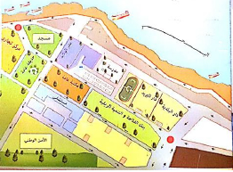  التعرض للوضعية الإنطلاقية:  السياق: يحتاج الانسان لمعالم تمكنه من تحديد مكان تواجده وتنقله نحو مختلف الاتجاهات (ص49)  السند: كتاب التلميذ  التعليمة:  ماذا تشاهد في الصورة؟  ما هي المعالم المكانية التي تمكنك من تحقيق ذلك؟  ثم، كيف صمم كل معلم؟ فيم ينفع ذلك؟ | مرحلة الانطلاق
يستهل موضوع الدرس  يناقش محتوى السندات المرئية  يستنتج المراد من وراء كل سند  يتعرف على أنواع الأماكن وعلاقتها بالمعالم  يحدد موقع شيء بالنسبة لمعلم محدد  يستنتج الخلاصة المناسبة | تمهيد:  مطالبة المتعلمين بفتح كتاب التاريخ والجغرافيا وقراءة السند من عدة تلاميذ:  إذا كانت طبيعتك الإنسانية تفرض عليك التنقل باستمرار، أو التواجد في مواقع عديدة، فبم يمكنك الاستعانة لتحديد أماكن تواجدك؟  استكشاف المعارف:  توظيف المعارف:  لاحظ السندات المكتوبة والمرئية الآتية، وعلق على كل سند موظفا ما تعلمته سابقا  استنتاج:  يمكنني تحديد الموقع بالاستعانة بالمعالم المكانية وهي متعددة، وتختلف في الريف عنها في المدينة. | مرحلة بناء التعلمات
  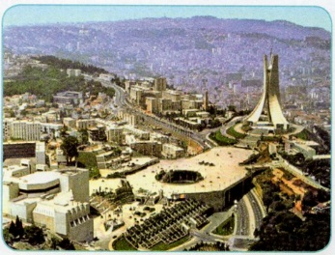 | 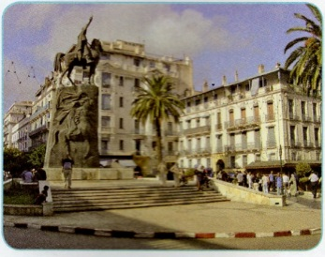 | 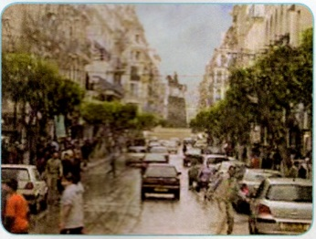
  لاحظ الصورة الأولى  ماذا تشاهد فيها؟  مدينة الجزائر  كيف تظهر المنازل؟  كيف يمكننا التوجيه إليها؟  ما هو المعلم المفضل؟ | لاحظ الصورة الثانية  ماذا تشاهد فيها؟  ساحة الأمير عبد القادر  أين تتواجد الساحات؟  كيف يمكن توجيه الناس إلى مكان ما؟ | لاحظ الصورة الثالثة  هل تعلم ماذا تمثل؟  شارع العربي بن مهيدي  كيف هي المنازل هنا؟  لماذا يتم بناء المنازل على مخطط مستقيم؟
  سند مرئي:  "أنا تلميذ أدرس في السنة ...." | سند مكتوب:  "في كل صباح، عند دخولنا إلى ساحة ...." | سند مكتوب:  "يقع القسم الذي أدرس فيه في الطابق ....."
  أين تقع المدرسة؟  بمحاذاة ماذا؟  في أي شارع؟ | أين تتواجد السارية؟  لماذا وجدت في الوسط؟ | هل يتواجد القسم والمكتبة في نفس الطابق؟  وأين يتواجد الجناح الاداري؟
ينجز النشاط بناء على توجيهات الاستاذ | تقويم جزئي:  أذكر على كراسك ثلاث معالم مكانية هامة في محيطك المدرسي أو السكني.  مساعدة وتوجيه من قبل المعلم | التدريب  و  الاستثمار

